О внесении изменений в правила землепользования и
застройки сельского поселения Сентябрьский в части изменения границ территориальных зон и установления градостроительного регламента

Сельское поселение Сентябрьский
планировочный квартал 01:02:01

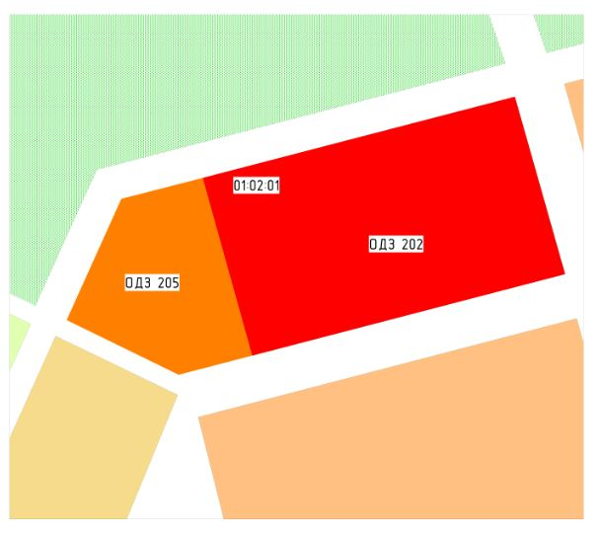
действующая редакция

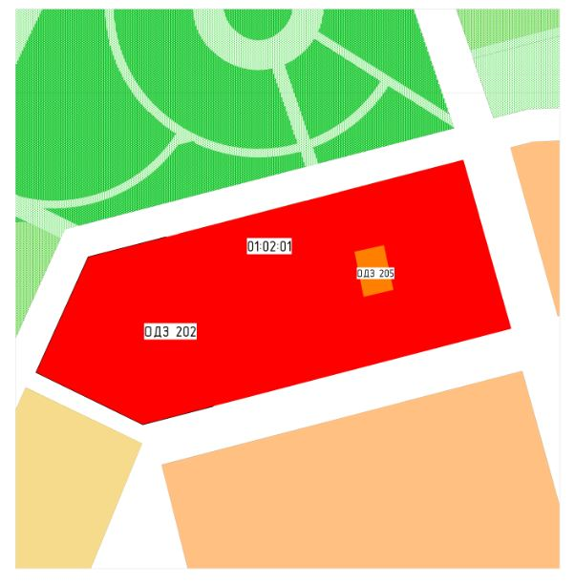
предлагаемая редакция

